Из опыта работы с детьми средней группы «Домовёнок»
Аппликация «Золотая рыбка»
Сказки помогают развить в ребёнке отзывчивость, доброту, делают контролируемым и целенаправленным эмоционально-нравственное развитие ребёнка. Слушая сказки, дети глубоко сочувствуют персонажам. Очень важно создавать условия, поле активной деятельности, в котором нашли бы своё применение чувства ребёнка, испытанные им во время чтения художественной литературы, чтобы ребёнок мог содействовать, сочувствовать реальность.
В рамках проекта одного дня «День сказок по произведениям А.С. Пушкина», мы с детьми группы «Домовёнок» рассмотрели портрет писателя, читали отрывки из любимых сказок, рассматривали иллюстрации. Поиграли в дидактическую игру «Закончи предложение» (задание: нужно закончить фразу «Если бы я был(а) золотой рыбкой, то я…»). Итогом нашего проекта стала коллективная работа «Золотая рыбка».

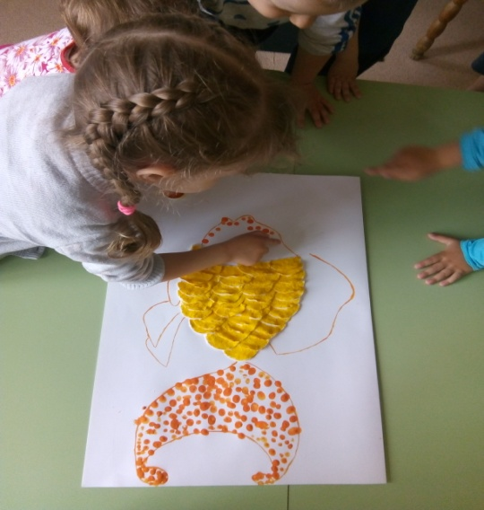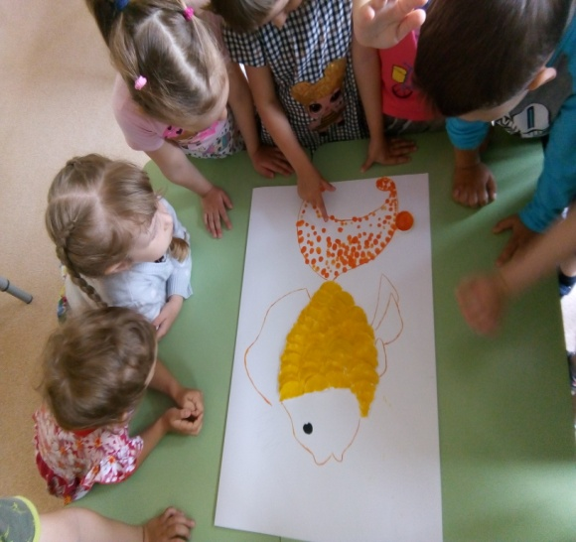
Выполнила: Ессе Н.И.